|  |
| --- |
| amblemi  **REPUBLIKA E KOSOVËS KOMUNA E LIPJANIT**  **REPUBLIKA KOSOVA OPŠTINA LIPLJAN**  **REPUBLIC OF KOSOVA MUNICIPALITY OF LIPJAN**  **Zyra e Kryetarit të Komunës** |
| PROCESVERBALI  NGA DISKUTIMI PUBLIK-  RREGULLORJA PËR NDARJEN  E BURSAVE PËR STUDENTËT  E KOMUNËS SË LIPJANIT   |  | | --- | | **PROCESVERBALI NGA DISKUTIMI PUBLIK- RREGULLORJA PËR NDARJEN E BURSAVE PËR STUDENTËT E KOMUNËS SË LIPJANIT** | |

INFORMATË RRETH NJOFTIMIT

**Hyrje**

Në mbështetje të neneve 13, 58 dhe 68 par 68.4 të Ligjit për Vetëqeverisjen Lokale Nr.03/L-040, Gazeta Zyrtare e Republikës së Kosovës, nr.28 të datës 4 qershor 2008, neneve 40, 41 dhe 67 të Statutit të Komunës së Lipjanit 15Nr.110-78095 i datës 24.12.2021, Udhëzimit Administrativ (MAPL) nr.03/2020 për transparencë në Komuna, Udhëzimit administrativ (MAPL) nr.06/2018 për standardet minimale të konsultimit publik në Komuna, Rregullores mbi Transparencën në Komunën e Lipjanit Nr. 15-353-35739, e datës 30.06.2021 si dhe Planit të Veprimit për transparencë në Komunë, dhe me qëllim të nxitjes dhe sigurimit të pjesëmarrjes së qqytetarëve dhe palëve të tjera gjatë procesit të politikbërjes dhe vendimarrjes së Kuvendit të Komunës së Lipjanit Komisioni punues ka shpall në Diskutim Publik Projekt – Projekt - Rregullores për ndarjen e bursave për student të Komunës së Lipjanit si dhe me datën 07.04.2022, ka mbajtur konsultim publik në sallën e Kuvendit Komunal, duke filluar nga ora 10:00.

**Ecuria e Procesit**

Komisioni punues në harmoni me ligjin për Vetëqeverisje Lokale dhe dispoziata e Udhëzimit administrativ (MAPL) nr.06/2018 për standardet minimale të konsultimit publik në Komuna dhe në bashkëpunim me kordinatorin për konsultime publike ka publikur në web faqen e komunës Njoftimin për Diskutim Publik të Projekt Rregullores për ndarjen e bursave për student të Komunës së Lipjanit në linkun: <https://kk.rks-gov.net/lipjan/shqyrtimet-publike/>

Po ashtu kjo projekt rregullore është publikuar edhe ne platformen e qeverise pë konsultime publike.

linku: <https://konsultimet.rks-gov.net/viewConsult.php?ConsultationID=41345>

**PROCESVERBALI NGA DISKUTIMI PUBLIK- RREGULLORJA PËR NDARJEN E BURSAVE PËR STUDENTËT E KOMUNËS SË LIPJANIT**

**KONSULTIMI PUBLIK**

Njoftimi për diskutim publik është shpall në afatin e paraparë ligjor, duke u bazuar në nenin 16 të Udhëzimit administrativ (MAPL) nr.06/2018 për standardet minimale të konsultimit publik në Komuna, po ashtu palët e interesuara janë njoftuar me daten, vendin, kohën për mbajtjen e takimit publik. Njoftimit i është bashkangjitur edhe linku i shqyrtimeve publike ku ka qenë në diskutim publik projekt – të Projekt Rregullores për ndarjen e bursave për student të Komunës së Lipjanit si edhe informatat shtese se kujt i adresohen komentet.

linku:<https://kk.rks-gov.net/lipjan/wp-content/uploads/sites/20/2022/03/Njoftim-per-debat-publik.pdf>

Ndërsa, debati public për shqyrtimin e Projekt- Rregullores për ndarjen e bursave për studentët e Komunës së Lipjanit e mbajtur në kohen e paraparë me daten 07.04.2022 ora 10:00 në sallen e Kuvendit Komunal.

Në këtë takim konsultativ kanë marrë pjesë **26** pjesëmarrës, prej tyre **10** femra dhe **16** meshkuj.

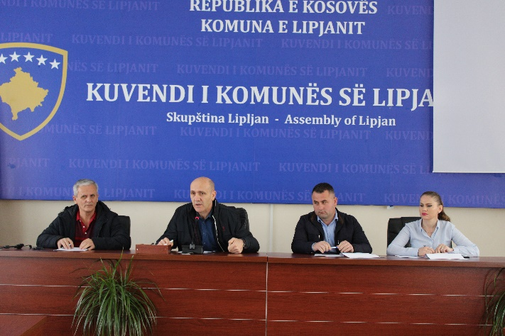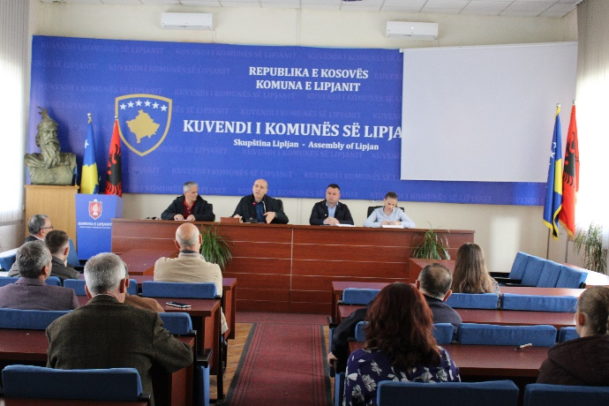

**PROCESVERBALI NGA DISKUTIMI PUBLIK- RREGULLORJA PËR NDARJEN E BURSAVE PËR STUDENTËT E KOMUNËS SË LIPJANIT**

**KONSULTIMI PUBLIK**

Takimin me qytetarë e hapi drejtori i Arsimit në Komunën e Lipjanit, Rasim Hasani, ku ka njoftuar të pranishmit për qëllimin e debatit në përgjithësi dhe me dispozitat e përgjithshme të Projekt-Rregullores për ndarjen e bursave për studentët e Komunës së Lipjanit, ku tha se tani jemi në fazen e konsultimit publik dhe nga ju pritet t’i bëni të gjitha vërejtjet sygjerimet apo propozimet konkrete lidhur me kriteret për ndarjen e bursave ti bëni në mënyrë që të nxjerrim këtë rregullore sa më efikase e cila pritet shumë shpejtë të aprovohet nga Kuvendi i Komunës së Lipjanit.

Gjatë këtij debati ka pasur edhe angazhime nga të pranishmit ku është diskutuar për çështjet të cilat i kanë parashtruar qytetarët lidhur me këtë draft rregullore.

Drejtori Rasim Hasani po ashtu ka potencuar se ne do t’i marrim në konsideratë kërkesat apo sugjerimet juaja qoftë këtu në këtë takim apo edhe me shkrim përmes adreses elektronike megjithatë rregullorja është e bazuar në parimet e mosdiskriminit të çfarëdo forme qoftë ajo.

Gjatë këtij debati ka pasur edhe angazhime nga të pranishmit ku është diskutuar për çështjet të cilat i kanë parashtruar qytetarët dhe pjesëmarrësit tjerë.

Fetih Buja, qytetarë nga fshati Bujan ka sygjeruar komisionin dhe në të njejten kohë ka propozuar që mos të ketë dallime mos ketë dallime në mes studentëve që studiojne jashtë vendit dhe studentëve që studiojnë Brenda vendit. Ndërsa, anëtarët e komisionit kanë pranuar kërkesën dhe të njejtën kanë përfshirë edhe në Rregulloren për ndarjen e bursave për studentë të Komunës së Lipjanit.

Blerinda Fejzullahu qytetare –Gadime e Epërme, ka kërkuar nga komisioni sqarim lidhur me çertifikaten e notave se a duhet të jet në certificatë e precizuar nota mesatare. Ndërsa, Anëtarët e Komisionit kanë theksuar se se duhet të jetë nota mesatare dhe do të jetë njëri nga kriteret për poentimin e kandidatëve.

Brahim Duriqi nga fshati Ribar i Madh, ka kërkuar nga komisioni që në këtë rregullore studentët  
të kenë mundësi të përfitoinë bursë edhe nëse janë përfitues të ndonje burse nga një  
institucion tjetër pաr të njejtin vit akademik. Ndërsa, Komisioni ka potencuar se kjo kërkesë është e papranueshme duke refuzuar të jetë pjesë e Rregulores.

**PROCESVERBALI NGA DISKUTIMI PUBLIK- RREGULLORJA PËR NDARJEN E BURSAVE PËR STUDENTËT E KOMUNËS SË LIPJANIT**

**Komisioni për Hartimin e Rregullores për ndarjen e bursave për studentët e komunës së Lipjanit**